20XX年上半年e套

一、word

要求：

1. 在正文第一自然段后另起一行，输入第二段文字：人声鼎沸的夜市，巷弄中的香火
2. 将文章标题设置为宋体、二号、阳文、加粗、居中；设置正文为宋体小四
3. 为正文加边框，3磅，设置颜色为红色，底纹填充为“白色，背景1，深色5%”
4. 为文档添加文字水印，内容为“你好，台湾”，并设置为白色，背景1深色50%，楷体，半透明，斜式
5. 为文档添加页眉，页眉样式与标题一致，内容为“台湾”

二、用word制作表格如下

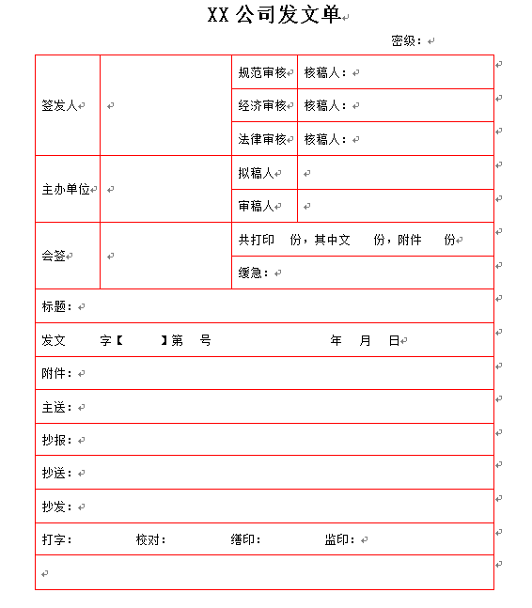

要求1、利用相关工具绘制如图示的“XX公司发文单”

2、将标题设置为宋体、小二、黑色、加粗、居中，其他文字设置为宋体、五号、黑色

单元格对齐方式为中部两端对齐。

3、所有线条颜色设置为实线、红色、0.5磅。

三、在excel的sheet1工作表的A1:K13单元格中创建“演讲比赛得分统计表”

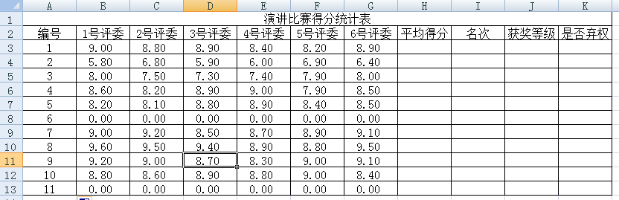

1. 表格要有可视的边框，并将文字设置为宋体、黑色、12磅、居中
2. 用sum，max，min函数计算每名选手的平均得分，平均得分的计算方法是所有评委的评分分数去掉一个最高分和一个最低分的和除以4，计算结果要保留两位小数。
3. 根据平均得分，用rank函数计算每名选手的名次
4. 用if函数计算获奖等级，计算方法为第一名为一等奖，第二、三名为二等奖，第四五六为三等奖，未获奖选手对应单元格留空。
5. 用if函数统计选手是否弃权，平均得分为0表示弃权，弃权选手对应单元格内填“是”，未弃权选手对应单元格内留空.

|  |  |  |  |  |  |  |  |  |  |  |
| --- | --- | --- | --- | --- | --- | --- | --- | --- | --- | --- |
| 演讲比赛得分统计表 | | | | | | | | | | |
| 编号 | 1号评委 | 2号评委 | 3号评委 | 4号评委 | 5号评委 | 6号评委 | 平均得分 | 名次 | 获奖等级 | 是否弃权 |
| 1 | 9.00 | 8.80 | 8.90 | 8.40 | 8.20 | 8.90 |  |  |  |  |
| 2 | 5.80 | 6.80 | 5.90 | 6.00 | 6.90 | 6.40 |  |  |  |  |
| 3 | 8.00 | 7.50 | 7.30 | 7.40 | 7.90 | 8.00 |  |  |  |  |
| 4 | 8.60 | 8.20 | 8.90 | 9.00 | 7.90 | 8.50 |  |  |  |  |
| 5 | 8.20 | 8.10 | 8.80 | 8.90 | 8.40 | 8.50 |  |  |  |  |
| 6 | 0.00 | 0.00 | 0.00 | 0.00 | 0.00 | 0.00 |  |  |  |  |
| 7 | 9.00 | 9.20 | 8.50 | 8.70 | 8.90 | 9.10 |  |  |  |  |
| 8 | 9.60 | 9.50 | 9.40 | 8.90 | 8.80 | 9.50 |  |  |  |  |
| 9 | 9.20 | 9.00 | 8.70 | 8.30 | 9.00 | 9.10 |  |  |  |  |
| 10 | 8.80 | 8.60 | 8.90 | 8.80 | 9.00 | 8.40 |  |  |  |  |
| 11 | 0.00 | 0.00 | 0.00 | 0.00 | 0.00 | 0.00 |  |  |  |  |

四、利用素材，制作ppt

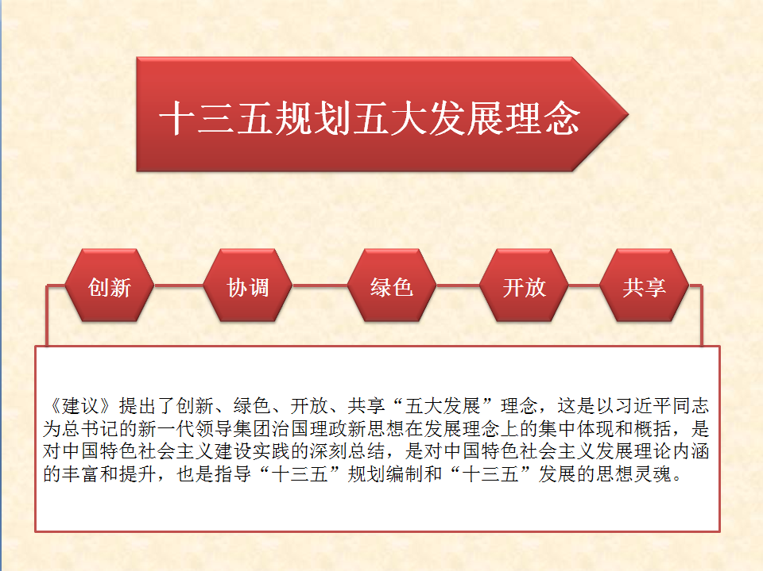

要求

1. 插入五边形，将图形设置为强烈效果-强调颜色2，并在图形上录入文字“十三五规划五大发展理念”，将文字设置为宋体，36磅，加粗
2. 按照图示插入六边形和各段直线，将图形设置为强烈效果-强调颜色2，直线设置为相线——强调颜色2，在六边形上录入相应的文字，并设置为宋体、20磅、加粗
3. 插入矩形，将矩形设置为彩色轮廓——强调颜色2，在矩形中录入相应的文字，并设置为宋体，18磅
4. 为演示文稿填充背景“渐变填充——预设颜色——羊皮纸”